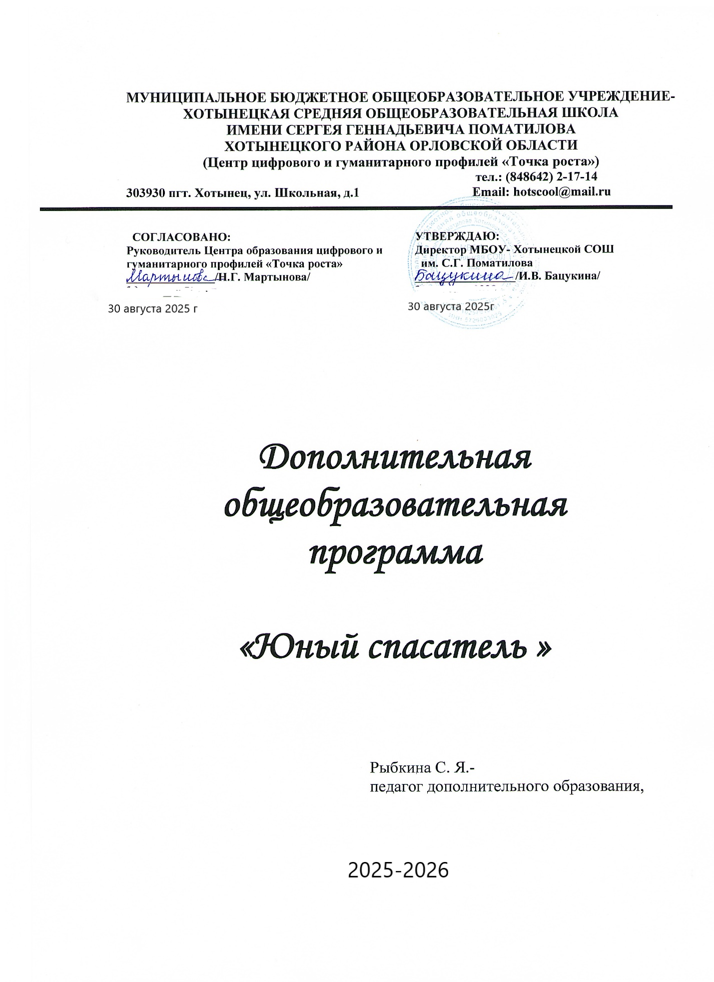

Пояснительная записка.

Актуальность программы. Организация работы с детьми и подростками в области защиты от чрезвычайных ситуаций и подготовки к действиям в условиях социальных и военных конфликтов, как и криминогенных ситуаций, а также формирование активной позитивной жизненной позиции у подрастающего поколения являются одной из наиболее острых социальных проблем. Все еще велико число детей, пострадавших в результате различных чрезвычайных ситуаций природного и техногенного характера, дорожно-транспортных происшествий, неосторожного обращения с огнем, на воде и т. д. В подростковой среде наблюдаются проявления социального равнодушия и высокий уровень преступности.

Изменить сложившуюся ситуацию проведением какой-либо одной воспитательной кампании невозможно, только постоянное и систематическое применение воспитательных и образовательных средств в профилактической работе с подрастающим поколением может обеспечить определенный успех.

Значительную работу по созданию и реализации социально-педагогических и образовательных программ обучения детей действиям в экстремальных ситуациях природного и техногенного характера ведут учреждения дополнительного образования детей туристской направленности. Хороших результатов в вопросах патриотического воспитания, социализации и подготовки детей и подростков к действиям в чрезвычайных ситуациях различного характера достигли такие общественные объединения и движения, как: Российский союз молодежи, «Школа безопасности», «Юный спасатель», дружины юных пожарных и др.

В социально-педагогической и образовательной деятельности используются различные формы работы: от семинаров с руководителями детско-юношеских объединений, организаций и учреждений, формирования и подготовки поисково-спасательных отрядов из числа педагогической и родительской общественности и до полевых и стационарных лагерей с учебно-воспитательными программами, тренировочными занятиями, походами и соревнованиями.

Практика работы и анализ проведенных мероприятий позволяют сделать выводы о необходимости: развития указанных видов деятельности среди молодежи по профориентации и начальной профессиональной подготовке в области защиты от чрезвычайных ситуаций; как и сети общественных пунктов Единой государственной системы предупреждения и ликвидации чрезвычайных ситуаций; объединения отрядов «Юный спасатель» в единую общественную организацию; координации деятельности учреждений дополнительного образования детей и подготовки кадров общественных спасателей, имеющих опыт поисково-спасательных работ.

Программа «Юный спасатель» рассчитана на 1 год обучения 35 часов в год из расчёта 1 раз в неделю и включает в себя ряд лекционных занятий, практические занятия, соревнования практических занятий.
Реализация этих мероприятий требует программно-целевого подхода.

Цель:

Целью настоящей программы является совершенствование военно-патриотического воспитания подростков и молодежи, основанного на принципах взаимопомощи, благородства, любви к людям и природе, приобщения к вопросам личной и коллективной безопасности.

Задачами данной программы является:
·Привлечение подростков и молодежи к вопросам личной и коллективной безопасности;
·Обучение практическим навыкам оказанию само и взаимопомощи, умелым и быстрым действиям в любой чрезвычайной ситуации;
·Обучение практическим навыкам и умению пользоваться индивидуальными и коллективными средствами защиты;
·Улучшение физической подготовки и приобщение подростков и молодежи к здоровому образу жизни;
·Защита и пропаганда прав детей, подростков и молодежи, определенных отечественными правовыми нормами;
· Проведение различных тренировок в форме слетов и соревнований по закреплению навыков поведения в экстремальных ситуациях соблюдения здорового образа жизни;

ОЖИДАЕМЫЕ РЕЗУЛЬТАТЫ
Реализация мероприятий, предусмотренных программой, будет способствовать:
·расширению сети объединений, учреждений и организаций, занимающихся воспитанием и подготовкой детей и подростков к действиям в экстремальных ситуациях;
·обеспечению непрерывного образовательного и воспитательного процесса в рамках социума;
·значительному увеличению числа детей – участников общественного детско-юношеского движения «Школа безопасности» и подростковых объединений «Юный спасатель», вовлекая их в социально значимую деятельность;
·оздоровлению и физическому развитию молодежи, а также профессиональной ориентации участников движения.

По окончании занятий школьники должны
знать:
· основные положения руководящих документов по вопросам организации и ведения аварийно-спасательных работ (АСР);
· функции спасательной службы и законодательную базу по ней;
·специфику аварий, катастроф и стихийных бедствий региона, их поражающие факторы и последствия;
· принципы организации и порядок ведения АСР при различных ЧС;
· свои задачи, права и обязанности;
·способы поиска, извлечения и транспортировки пострадавших в различных условиях;
·последствия применения современных видов оружия и специфику ведения АСР в этой ЧС;
· приемы оказания первой медицинской помощи;
особенности оказания первой медицинской помощи при переломах различной локализации;
·способы переноски и транспортировки пострадавших при различных переломах;
·средства для оказания первой медицинской помощи;
· способы страховки и самостраховки;
· технику безопасности при выполнении АСР;
уметь:
· ориентироваться в законодательной базе по аварийно-спасательному делу;
· оказывать первую медицинскую помощь пострадавшим;
· работать с компасом и картой, ориентироваться на местности в любое время суток при различных погодных условиях;
· контролировать свое морально-психологическое состояние при ЧС;
· применять приемы управления своим состоянием;
иметь представление:
· об отечественном и зарубежном опыте ведения АСР в различных ЧС природного и техногенного характера;
· о природных явлениях региона;
· о процессе горения, пожаре и его развитии;
· об особенностях тушения пожаров различных категорий на различных объектах;
об основах психологических знаний и особенностях поведения человека в ЧС.

Учебно-тематический план занятий
КРУЖКА «ЮНЫЙ СПАСАТЕЛЬ»

№ п/п | Раздел | Количество часов
№ п/п | Раздел | Всего | Теория | Практика
1. | Специальная подготовка. | 9 | 7 | 2
2. | Противопожарная подготовка. | 6 | 3 | 3
3. | Медицинская подготовка. | 7 | 2 | 5
4. | Основы ориентирования. | 3 |  | 3
5. | Физическая подготовка. | 6 |  | 6
6. | Средства индивидуальной защиты. | 3 |  | 4
 | ИТОГО: | 35 | 12 | 23

Тематическое планирование кружка «Юный спасатель»

№  п/п | Тема занятий | Кол-во часов | Вид занятий | Дата  проведения
Специальная подготовка. (9 часов)
1. | Правила дорожного движения. Общее положение. | 1 | Лекция
2. | Сигналы светофора, регулировщика. | 1 | Лекция
3-4 | Ч.С. мирного и военного времени. | 2 | Рассказ
5-6. | Правила поведения при возникновении стихийных бедствий. | 2 | Рассказ
7. | Основы выживания в различных чрезвычайных ситуациях. | 1 | Рассказ
8. | Выживание в природной среде. Организация жилья, питания, защиты в природных условиях. | 1 | Практ.
9. | Выживание в природной среде. Определение места нахождения, защита от животных и насекомых. | 1 | Практ.
Противопожарная подготовка. (6 часов).
10. | Общие понятия о пожаре, определение его причины, характера и силы. | 1 | Рассказ
11. | Огнетушители, назначение, подготовка к применению, правила пользования. | 1 | Практ.
12. | Самоспасение людей при пожарах. | 1 | Практ.
13. | Пожарная техника и её применение. | 1 | Рассказ
14-15. | Составление плана эвакуации из различных зданий. Способы эвакуации. | 2 | Практ.
Медицинская подготовка. (7 часов).
16. | Основы анатомии и физиологии человека. Первая медицинская помощь в различных бытовых ситуациях. | 1 | Рассказ
17. | Средства оказания первой медицинской помощи спасателя. | 1 | Практ.
18. | Основы гигиенических знаний. | 1 | Рассказ
19. | Первая медицинская помощь при растяжениях, вывихах, ушибах. | 1 | Практ.
20. | Первая медицинская помощь при переломах. | 1 | Практ.
21. | Транспортировка пострадавшего. | 1 | Практ.
22 | Соревнования по оказанию первой медицинской помощи и транспортировке пострадавшего. | 1 | Практ.
Основы ориентирования. (3 часа).
23. | Ориентирование на местности. | 1 | Практ.
24. | Компас. Его назначение. | 1 | Практ.
25. | Соревнование. Хождение по азимуту | 1 | Практ.
Физическая подготовка. (6 часов).
26-27. | Общефизическая подготовка. | 2 | Практ.
28-29. | Кроссовая подготовка. | 2 | Практ.
30. | Силовые упражнения. Подтягивание на перекладине. | 1 | Практ.
31. | Силовые упражнения. Отжимание. | 1 | Практ.
Средства индивидуальной защиты. (4 часа).
32. | Классификация средств индивидуальной защиты. | 1 | Практ.
33. | Средства индивидуальной защиты органов дыхания. | 1 | Практ.
34. | Средства индивидуальной защиты кожи. | 1 | Практ.
35. | Человек и окружающая среда. Основные правила поведения и меры защиты.  ( Полевой лагерь) | 1 | Практ.
 | ИТОГО: | 35

СОДЕРЖАНИЕ ТЕМ
Вводное занятие. Из истории спасательного дела в России.

Знакомство с целями и задачами кружка «Юные спасатели», программой обучения, учебными местами.

Чрезвычайные ситуации в крае.
Понятие о чрезвычайных ситуациях.
Стихийные бедствия, аварии, катастрофы и другие экстремальные ситуации, которые возникают и могут возникнуть на территории края. Классификация чрезвычайных ситуаций.

Чрезвычайные ситуации природного характера.
Землетрясения, наводнения, сель, снежные лавины, оползни, лесные пожары, градо-грозовые процессы и другие опасные природные явления, возможные на территории Кировского района. Причины, последствия, меры защиты.

Чрезвычайные ситуации техногенного характера.
Понятие об авариях, катастрофах, взрывах, пожарах. Аварии и катастрофы на предприятиях, транспорте, на объектах жилищно-коммунального хозяйства. Причины, последствия, меры защиты.
Чрезвычайные ситуации экологического характера.
Понятие об экологии, нарушении экологического равновесия. Состояние экологической обстановки в крае. Причины нарушения экологического равновесия, последствия, меры защиты.

Чрезвычайные ситуации криминального характера. Защита от терроризма.
Понятие об опасностях криминального характера. Сущность терроризма, его опасность, причины. Виды терроризма. Меры защиты от терроризма.
Чрезвычайные ситуации, связанные с массовыми заболеваниями людей, животных, растений.
Характерные массовые заболевания среди людей, животных, растений. Причины возникновения, последствия, меры защиты.
Организационные основы гражданской обороны и защиты от чрезвычайных ситуаций.
Понятие о гражданской обороне.
Необходимость гражданской обороны и защиты от чрезвычайных ситуаций.
Этапы гражданской обороны. Структура и задачи по защите населения от чрезвычайных ситуаций мирного и военного времени. Силы гражданской обороны и защиты от чрезвычайных ситуаций в крае.
Правовые основы гражданской обороны и защиты от чрезвычайных ситуаций.
Нормативно-правовые акты, регламентирующие деятельность аварийно-спасательных служб и формирований МЧС РФ. Федеральные Законы «О защите населения и территорий от чрезвычайных ситуаций природного и техногенного характера», «О гражданской обороне», «Об аварийно-спасательных службах и статусе спасателей».

Человек и окружающая среда. Основные правила поведения и меры защиты (полевой лагерь).
Человек и окружающая среда. Возможные последствия для организма человека, пребывающего в экстремальных условиях.
Основные правила поведения человека в экстремальных природных условиях.
Выживание в природной среде. Организация жилья. Укрытия, питания, защиты в экстремальных природных условиях (жара, холод, условия задымленности) (практическое занятие).
Определение места нахождения (ориентация) на местности. Защита от животных и насекомых. Перемещение в природной среде (практическое занятие).

Организация и ведение аварийно-спасательных работ.
Поисково-спасательная служба Октябрьского района. Организация и возможности службы спасения. Организация оповещения спасателей.
Порядок получения и уяснение информации при ЧС. Оценка обстановки и принятие решения на ведение поисково-спасательных работ. Организация оперативного дежурства в зоне ЧС.
Подготовка к поисково-спасательным работам (инструменты, механизмы, приспособления, приборы, экипировка, средства, необходимые для проведения работ) (практическое занятие).
Ведение поисково-спасательных работ. Поиск пострадавших, их извлечение, определение состояния, оказание первой медицинской помощи и транспортировка в безопасное место. (практическое занятие).
Локализация очага поражения (отключение газа, воды, электричества, тушение пожара).
Спасение животных. Спасение материальных и культурных ценностей. Основы выживания при проведении поисково-спасательных работ в ЧС.

Технические средства поисково-спасательных работ.
Технические средства и оборудование, применяемые при ПСР, их технические характеристики. Хранение средств спасения (практическое занятие).
Работа на средствах ведения ПСР.
Проверка исправности и подготовка к работе (практическое занятие).

Техника безопасности при проведении поисково-спасательных работ.
Травматизм спасателей и их причины. Причины травматизма. Типичные травмы. Профилактика травматизма.
Средства управления и связи.
Назначение и ТТД средств связи. Табельные, стационарные, мобильные средства связи. Проводная и радиосвязь в зонах ЧС.
Практическая работа на средствах связи.

Средства индивидуальной и коллективной защиты.
Классификация средств индивидуальной защиты. Назначение, принцип действия. Простейшие и подручные средства защиты. Отработка практических навыков в использовании индивидуальных средств защиты. Понятие о защитных сооружениях.
Противорадиационные укрытия, простейшие укрытия. Укрытие населения в приспособленных и спецсооружениях.
Приборы радиационной и химической разведки, дозиметрического контроля.
Приборы радиационной разведки.
Естественные и искусственные источники радиации. Методы обнаружения ионизирующих излучений. Классификация дозиметрических приборов и единицы измерения уровней и доз радиации. ТТД приборов разведки и дозконтроля.
Приборы химической разведки, АХОВ и ОВ. Принципы обнаружения АХОВ и ОВ.
Смертельные, поражающие предельно допустимые концентрации химических веществ.
ТТД приборов химической разведки.
Практическая работа с приборами.
Аварийные химически опасные и отравляющие вещества. Меры защиты.
Характеристика АХОВ и ОВ.
Химически опасные предприятия в республике. Классификация ОВ. Меры защиты.

Противопожарная подготовка.
Общие понятия о пожаре. Классификация. Огнетушащие средства.
Огнетушители. Назначение, подготовка и применение, правила пользования (практическое занятие).
Пожарные машины, автонасосы, дымонасосы, инструмент (практическое занятие).
Спасение людей на пожарах и самоспасение. Отработка приемов и способов спасения людей на пожарах. (практическое занятие).

Медицинская подготовка спасателей.
Средства оказания первой медицинской помощи (ПМП)
Первая медицинская помощь при ранениях, кровотечениях и травматическом шоке (практическое занятие).
ПМП при растяжениях, ушибах, вывихах (практическое занятие)
ПМП при переломах, длительном сдавливании конечностей (практическое занятие)
ПМП при повреждении глаз, уха, горла, носа (практическое занятие).
ПМП при обморожениях и ожогах (практическое занятие)
ПМП при поражениях АХОВ и ОВ (практическое занятие).

Основы подготовка к военной службе.
Источники военной опасности для РФ.
Вооруженные Силы РФ на современном этапе.
Виды и рода Вооруженных Сил. Военная символика.
Правовые основы военной службы. Военная присяга. Общевоинские уставы. Статус военнослужащих, их права и обязанности. Военно-учебные заведения. Правила приема в военно-учебные заведения.
Физическая подготовка спасателей.
Физические качества, необходимые спасателям.
Гимнастика. Развитие силы, выносливости, устойчивости. Воспитание настойчивости и упорства, смелости и решительности. Упражнения на перекладине, брусьях, опорные и безопорные прыжки, поднимание и переноска тяжестей, акробатические упражнения. Предупреждение травматизма, страховка.
Кроссовая подготовка. Бег на 1 км. Бег на 3 км.
Спортивные игры. Баскетбол, волейбол, футбол.
Горно-туристская подготовка спасателей.
Горный туризм и его особенности.
Основные горные системы и их туристские возможности. Опасности в горах. Особенности жизни спасателя в горах.
Снаряжение, узлы, их применение.
Питание в пешеходном горном походе.
Техника передвижения и страховки в горной местности, на скально-ледовых участках.
Скально-ледовые занятия.
Охрана природы, памятников истории и культуры.

Топографическая подготовка спасателей.
Определение топографии. Топография военная. Ориентирование на местности (практическое занятие).
Движение по азимутам (практическое занятие)
Понятие о топографической карте. Работа с картой.
Ориентирование в горах.
Морально-психологическая подготовка спасателей.
Необходимость морально-психологической подготовки спасателей. Психологические особенности поведения людей в ЧС.
Задачи и содержание морально-психологической подготовки. Формы и методы работы по повышению морально-психологической подготовки спасателей.
Основы саморегулирования и психологической реабилитации.

Основы здорового образа жизни.
Здоровый образ жизни, основные понятия и определения. Критерии здоровья.
Здоровый образ жизни как средство сохранения и укрепления индивидуального здоровья. Основные критерии здоровья.
Режим труда и отдыха.
Питание. Основные понятия и его роль в жизни человека.
Вредные привычки и их социальные последствия (алкоголь, курение, наркотики).

Список использованной литературы
1. Конституция РФ. 1993г.
2. Федеральный Закон РФ «О защите населения и территорий от чрезвычайных ситуаций природного и техногенного характера». 1994г.
3. Федеральный Закон РФ «О гражданской обороне». 1998г.
4. Федеральный Закон РФ «Об аварийно-спасательных службах и статусе спасателей». 1995г.
5. Федеральный Закон РФ «О пожарной безопасности».
6. Федеральный Закон РФ «Об обороне»
7. Федеральный Закон РФ «О статусе военнослужащих». 1993г
8. Федеральный Закон РФ «О воинской обязанности и военной службе». 1998г.
9. Постановление Правительства РФ «О порядке подготовки населения в области защиты населения от чрезвычайных ситуаций». 1995г № 738.
10. Справочник спасателя. М. ВНИИ ГО ЧС. 1995г.
11. Гостюшин «Энциклопедия экстремальных ситуаций». Изд. «Зеркало». 1994г.
12. Правила поведения и действия населения при стихийных бедствиях, авариях, катастрофах. М.1990г.
13. Цвилюк Г.Е. Пособие по выживанию «Школа безопасности». М. ЭКСМО. 1995г.
14. Учебник «Основы безопасности жизнедеятельности»
15. Учебник «Гражданская оборона». М. Просвещение. 1991г.
16. Учебник «Безопасность и защита населения в чрезвычайных ситуациях». Г.Н.Кириллов. М. Изд. НЦЭНАС. 2001г.
17. Журналы «Военные знания», «Основы безопасности жизнедеятельности», «Основы безопасности жизни».

Использованные материалы и Интернет-ресурсы

http://www.spasatel.by/school-safety

http://www.spas-extreme.ru/school_safe

http://www.komandorkvest.narod.ru/glav.htm

http://www.26.mchs.gov.ru/fotovideo/foto/index.php?PAGE_NAME=section&SECTION_ID=348

